

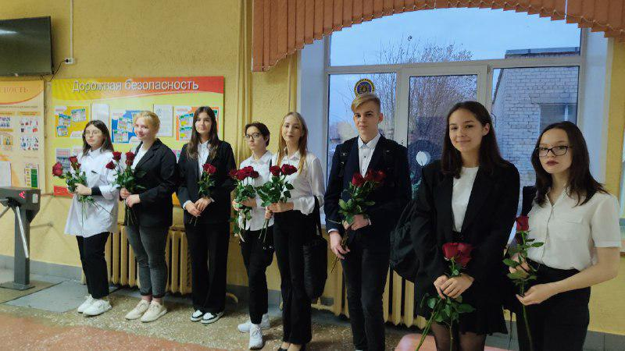

  Утро в нашей гимназии началось с поздравления наших любимых педагогов учениками старшей школы. Каждый входящий учитель получил в подарок по розе.

День учителя в нашей гимназии не только праздник, но и день, когда ученики 9-11 классов могут побыть в роли педагога или члена администрации школы. Должность директора на 1-ю смену занял ученик **11А класса Козюков Матвей** Вл**адимирович,** а на 2-ю - **Лексина Мария Геннадьевна**. Оба показали себя как ответственные, исполнительные и доброжелательные люди.

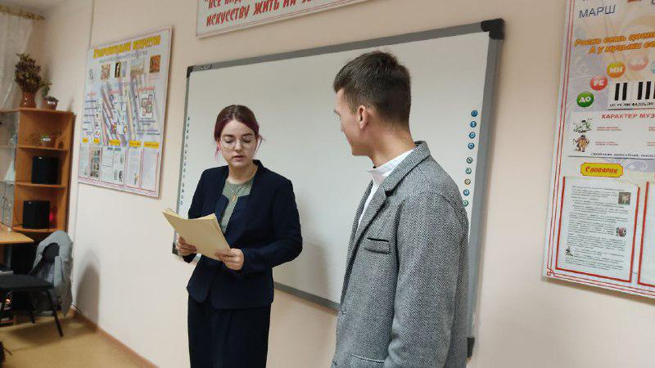 Должности заместителей директора по УВР заняли ученики 11-х классов: Алекс Анна Андреевна (ответственная за расписание), Цыганова Александра Дмитриевна (ответственная за начальную школу), Скурков Данил Семёнович (по методической работе), Горбунова Дарья Вадимовна (по УВР).

Советниками по воспитанию на 5 октября стали Мисник Кирилл и Новиков Егор (10 класс). Старшая вожатая - Малиновская Екатерина (10 класс).

Первым уроком заместители классных руководителей провели классный час, посвященный подготовке к поздравлению основного классного руководителя.

Все участники дня самоуправления показали заинтересованность в своей работе и неплохо справились с испытаниями школьной жизни в ролях взрослых.

Замечательный праздничный концерт, посвященный дню учителя, состоялся в актовом зале. На сцене блистали яркие таланты гимназии.

**«*В День самоуправления мне доверили роль директора второй смены. В мои обязанности входил контроль учителей, занятость кабинетов. Если кого-то из учителей не оказывалось на месте, приходилось находить выходы из этой ситуации. Не обошлось без сюрпризов: пришлось поругаться на «учителей» и на детей. В целом все прошло хорошо. я получила бесценный опыт .»***

***Лексина Мария, ученицы 11 А класса***

Утверждены результаты конкурса на соискание премий Томской области в сфере образования, науки, здравоохранения и культуры в 2022 году. Среди победителей наши гимназисты: **Симонженкова Полина, 7А класс и Панин Илья, 6А класс.** Поздравляем !!!

**В гимназии продолжается серия "Классных встреч"**

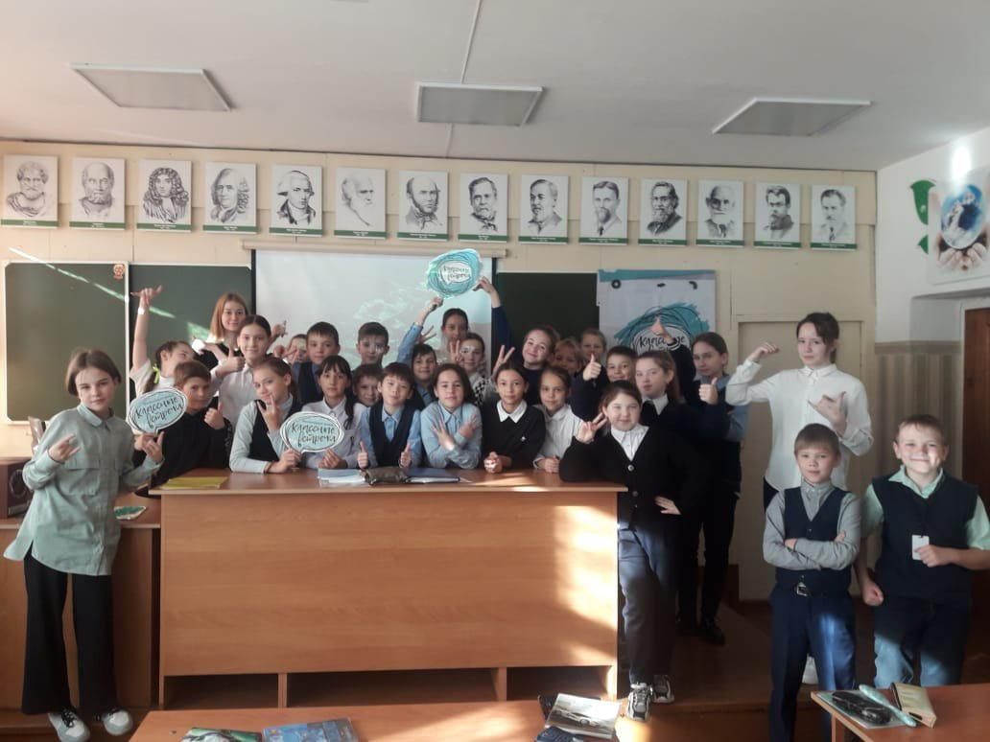 28.10.2022  состоялась встреча обучающихся **5А** **с ученицей 10 класса** **Масловой Екатериной** - победителем конкурса по ДОП "Экологика" в ВДЦ "Океан".

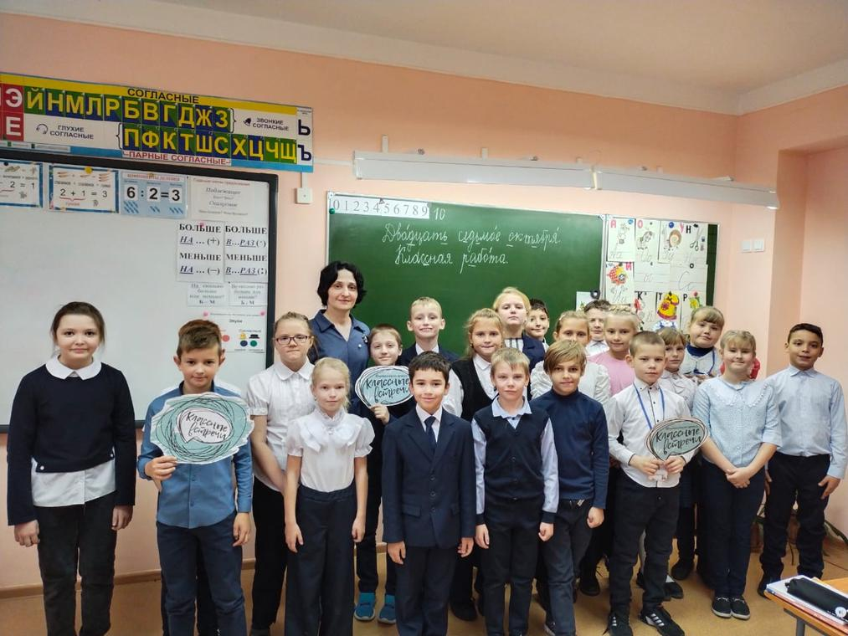Катя рассказала о конкурсом отборе и проекте, с помощью которого она попала на смену, о мероприятиях РДШ, океанских традициях и отрядных активностях. Также были даны рекомендации будущей продуктивной работы детей для пополнения портфолио. Было задано много интересных вопросов. Всем понравилась эта встреча.

27 октября ребята **3В** класса смогли познакомиться с профессией врача -педиатра. **Анна Алексеевна Шелудкова**, рассказала ребятам о особенностях своей профессии, как она к ней пришла, и чем она интересна. После беседы дети смогли задать интересующие их вопросы.

В рамках «Классных встреч» 29 октября в гости к нам, к **7 А** классу, приходила **Авдеева Татьяна Васильевна**, наша первая учительница. Мы ей рассказывали о своих успехах, достижениях, она с нами делилась своими заботами. Она рассказала нам, какие черты характера надо воспитывать, чтобы стать учителем.

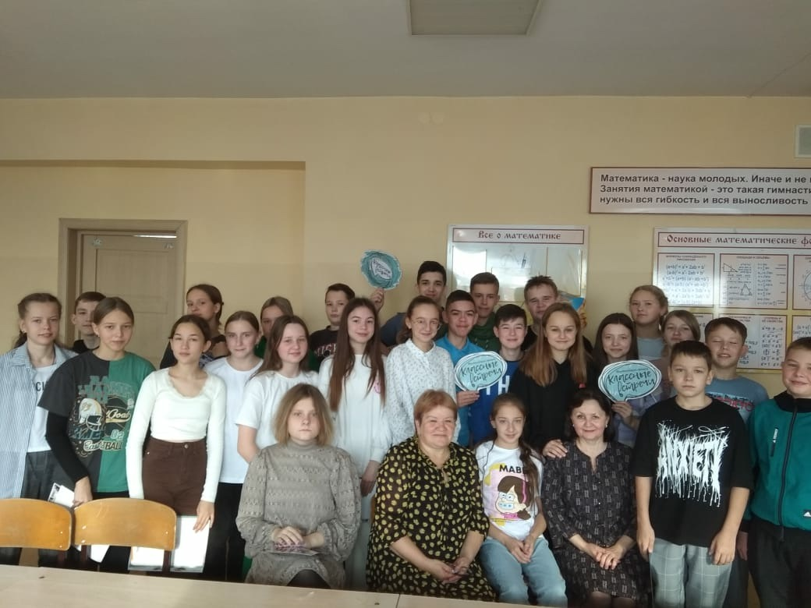

**27 октября** в ЦТДМ прошел конкурс агитбригад ЮИД. **Команда ЮИД гимназии «Дорожный дозор» заняла 1 МЕСТО.** Поздравляем!!!

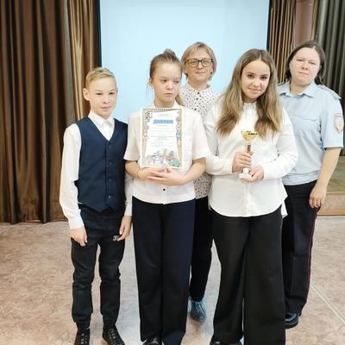

(**муниципальный этап**)

**1 октября 2022 года** на базе Центра цифрового образования «IT-куб» МАОУ ДО ЦТДМ г. Асино проходил муниципальный этап соревнований на **Кубок Губернатора Томской области по образовательной робототехнике** для детей. В соревнованиях приняли участие 2 команды от МАОУ гимназии №2 города Асино. **В регламенте «Робо-парад» учащиеся 2А класса (Кастень М., Римша К., Сотникова П., Александров Е., Фёдоров А.) заняли 1 место** (руководители: Соловьева Ж.Н. и Водянникова Г.В.). Пожелаем им удачи на региональном этапе!

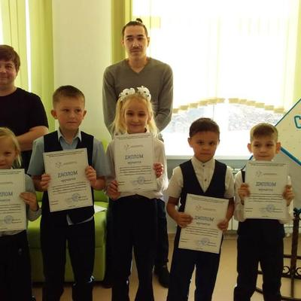

**Команда 5А класса (Калтыкова М., Слободчиков С.) заняли 3 место** (руководители: Соловьева Ж.Н. и Слободчикова Н.И.). Поздравляем победителей !!!

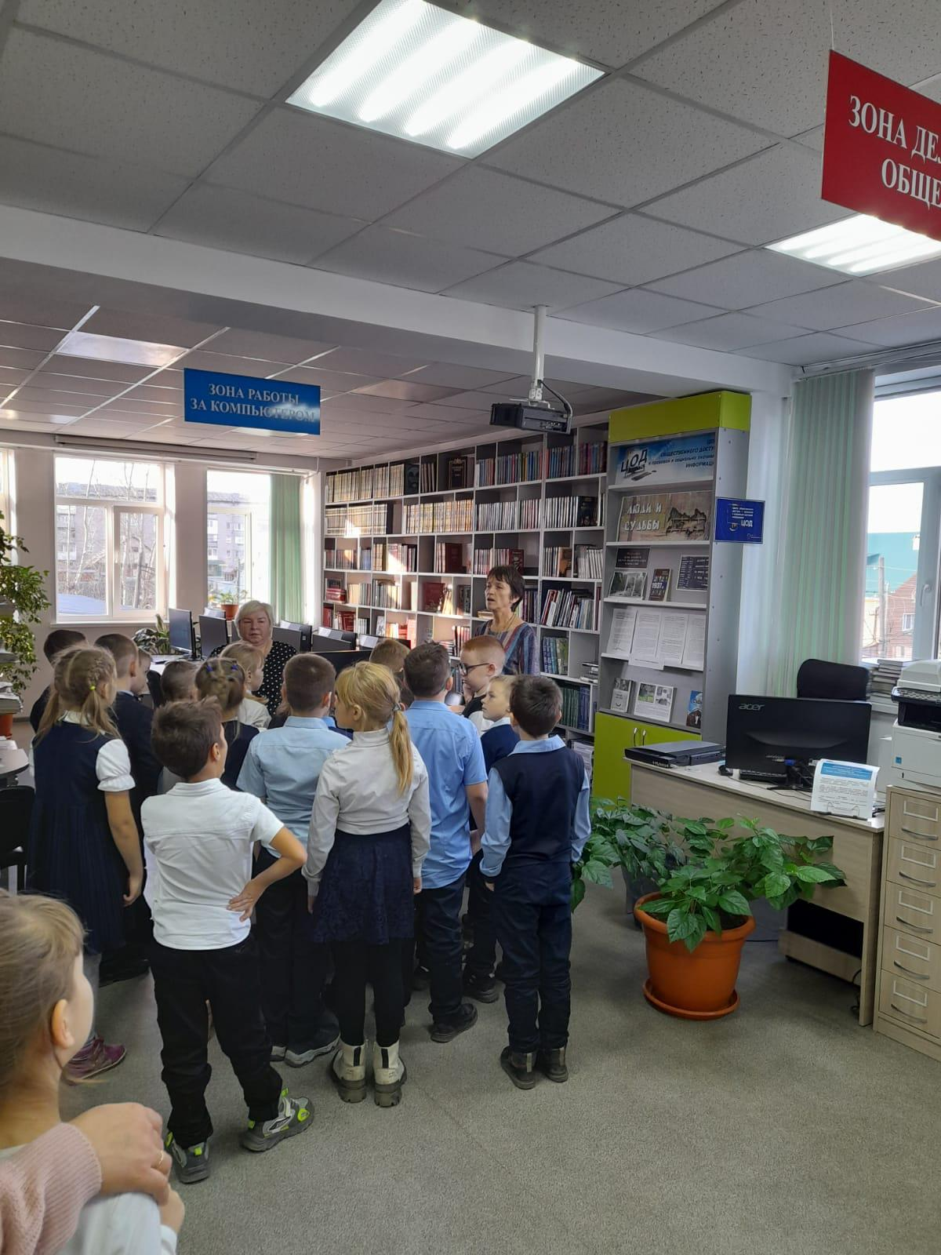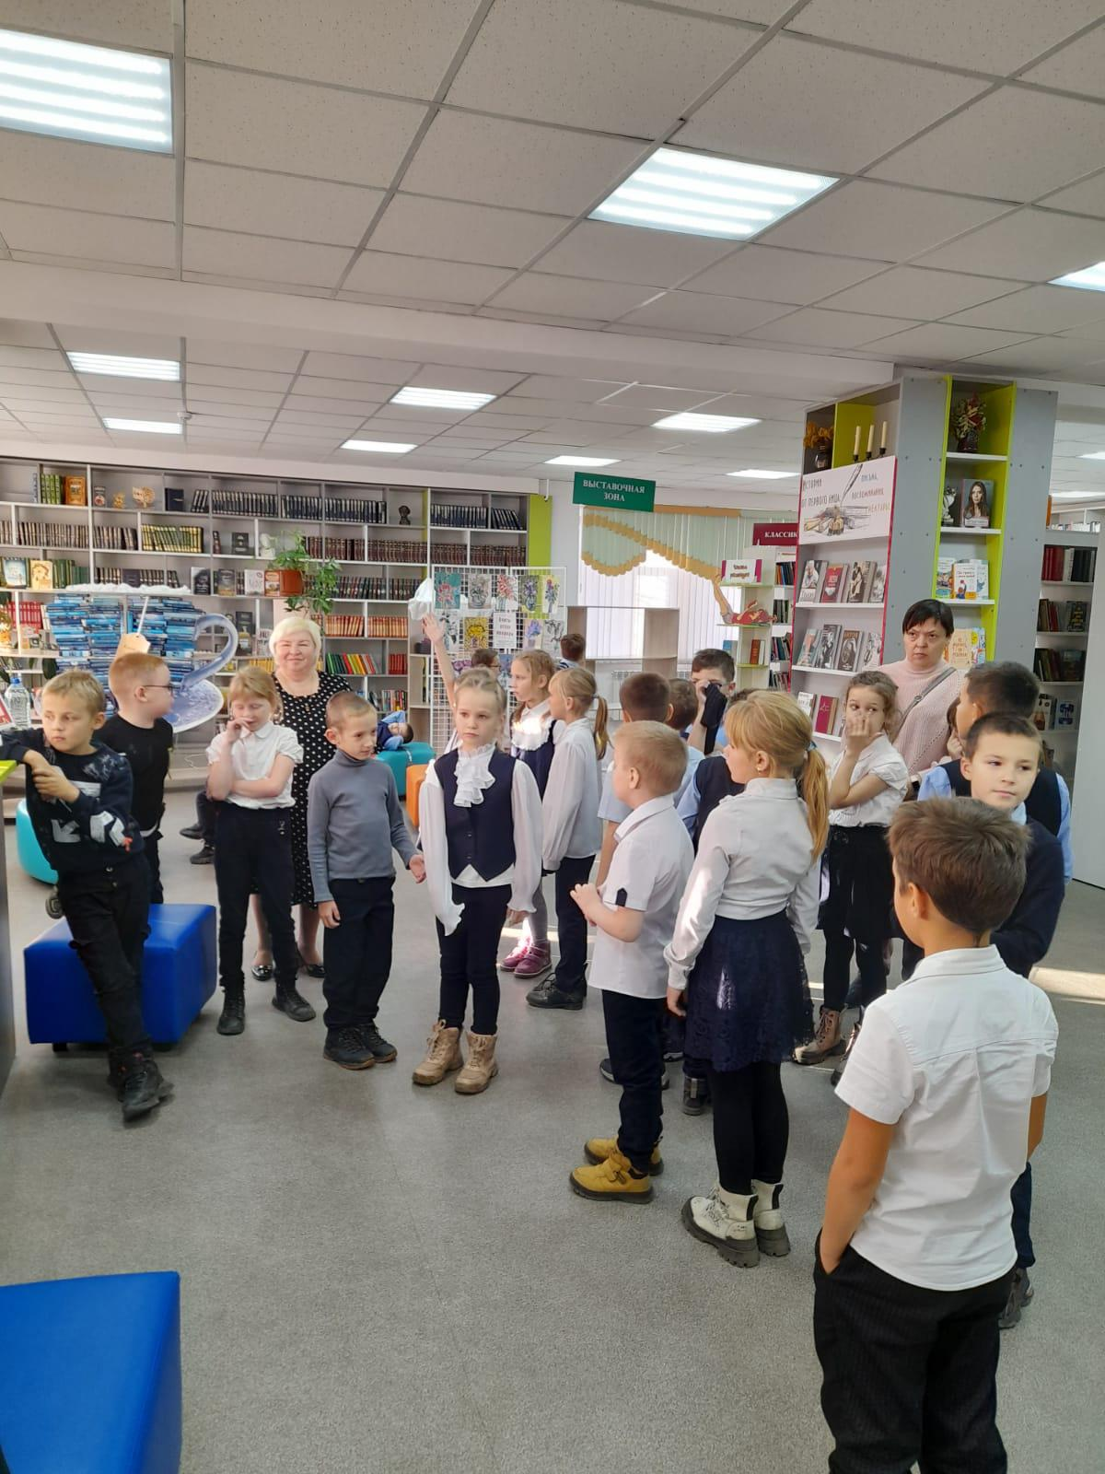 **21 октября** ребята **2Г** класса посетили БЭЦ, где была организована небольшая экскурсия. Так же  Наталья Валентиновна Воробьёва познакомила учеников с творчеством С.Я.Маршака, ведь 22 октября ему исполнилось бы 135 лет. Наталья Валентиновна увлекательно рассказала о жизни поэта, познакомила с некоторыми произведениями. Затем ребята  послушали стихотворение Маршака в оригинальном исполнении автора. А в конце мероприятия в гости к ученикам пришёл герой одного из произведений поэта. Дети без труда узнали его по внешнему виду. Это был Рассеянный с улицы Бассейной. После мероприятия многие учащиеся захотели остаться в библиотеке, чтобы почитать книги и взять домой.

Учащиеся **2Г** класса посетили Первомайский район по туристическому маршруту. В селе Первомайском ребята побывали в краеведческом музее, выставочном зале "Сибирская усадьба", галерее искусств имени Н.В.Витрука, парке Ветеранов. Затем группа отправилась в село Берёзовку в этнокультурный комплекс "Янов хутор", где ребята участвовали в увлекательной квест-игре. Организаторы угостили учеников блинами и эстонской кашей. Вернулись домой уставшие, но зато, с кучей впечатлений и массой новых знаний и открытий.

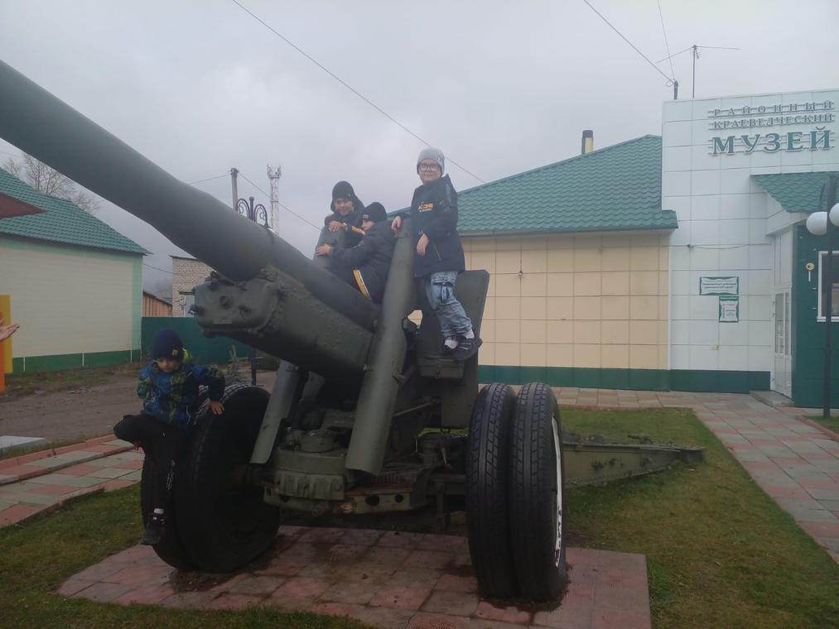

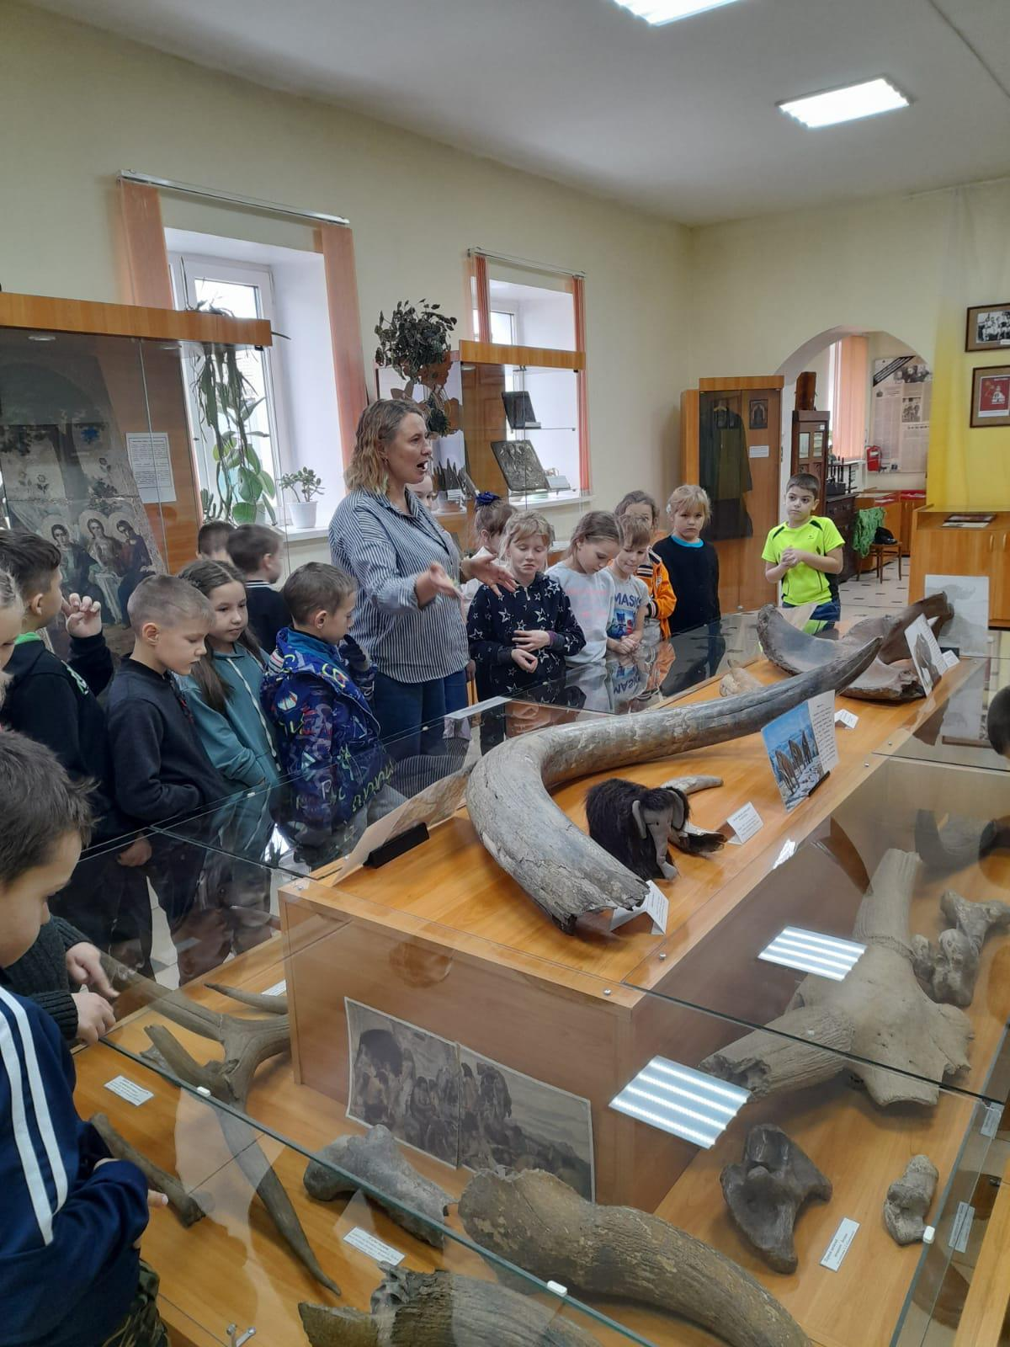

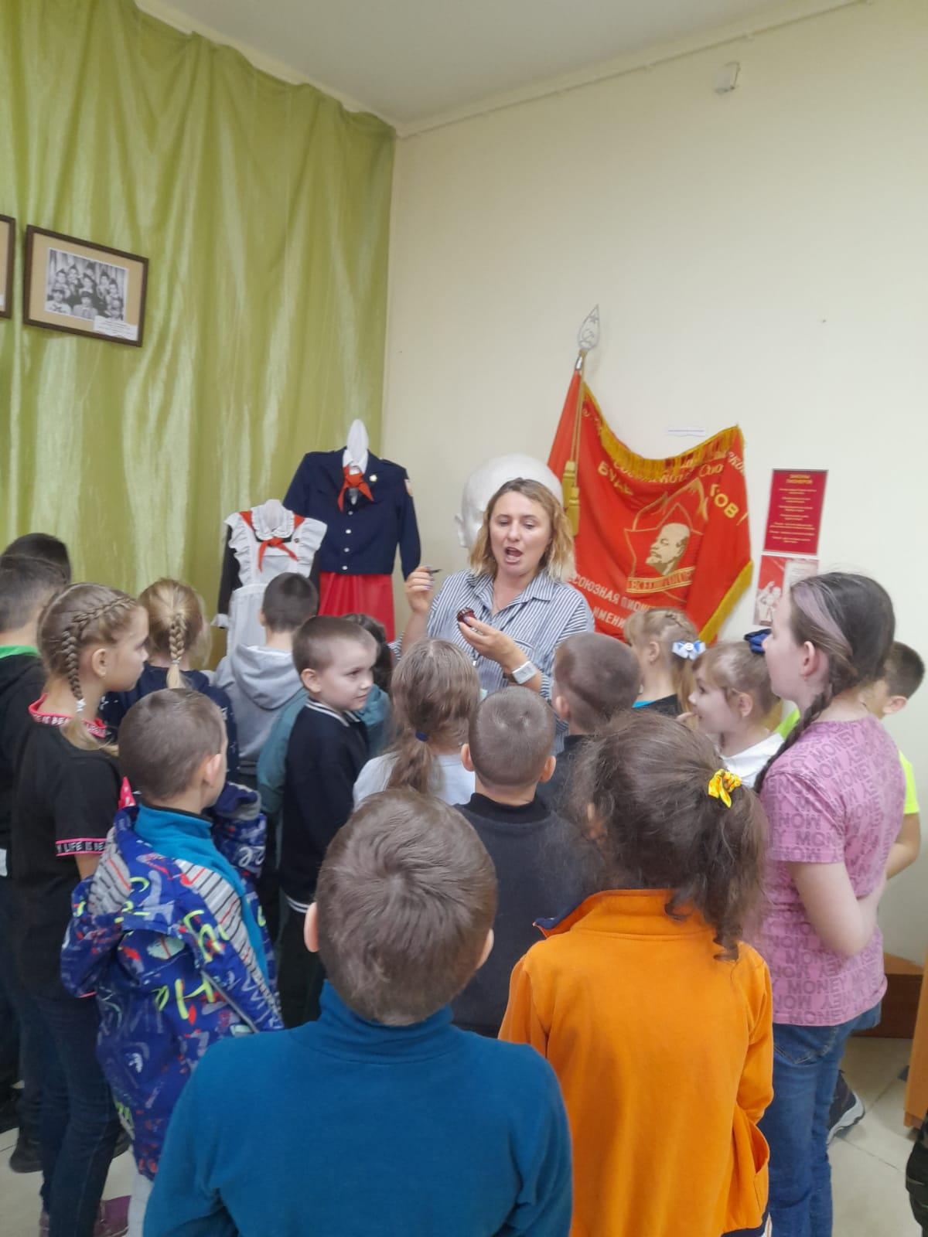

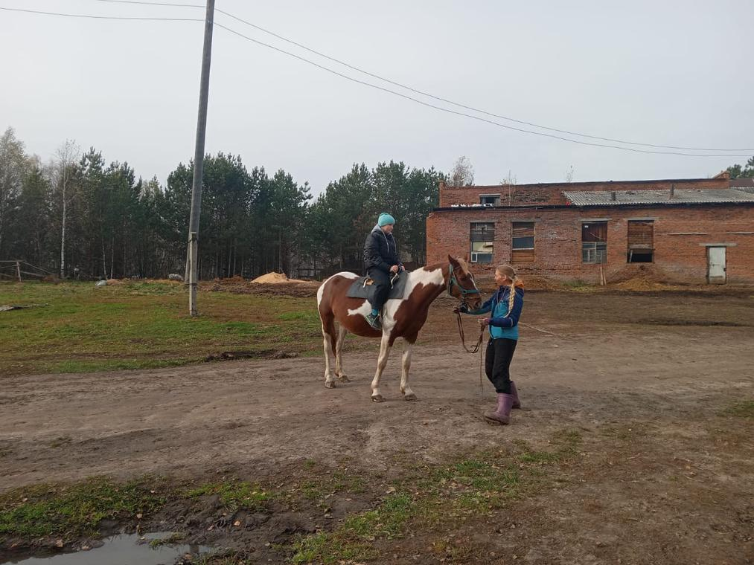 8 октября ученики **7А класса** ходил в поход и посетил конеферму Могрунова С.А.

В ходе встречи ребята познакомились с профессией коневода. Много должен знать и уметь тот человек, который содержит лошадей и других животных. Сколько терпения для этого требуется!

Школьникам поход очень понравился. Вот, что они пишут в своих отзывах:

«***Погода – супер! Мы все вместе!»***

***«Мы поиграли в футбол, волейбол, покатались на лошадях, кормили животных сахаром, морковкой.»***

***«Мне очень понравился поход тем, что мы:***

***1)шли пешком, я узнал много интересного об архитектуре г. Асино,***

***2)мы катались на лошадях,***

***3)я узнал много нового об увлечениях моих друзей!»***

***«Мне все понравилось, кроме одного момента – долгая дорога. Ну это единственный минус.»***

Необходимо отметить, что большую помощь в организации похода оказали родители.

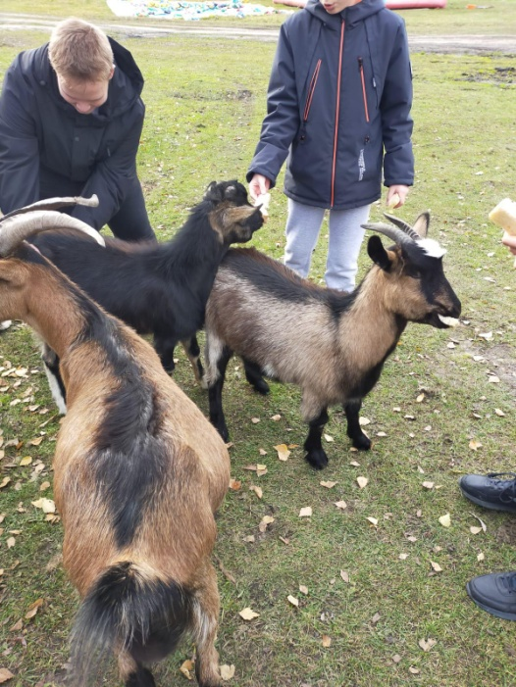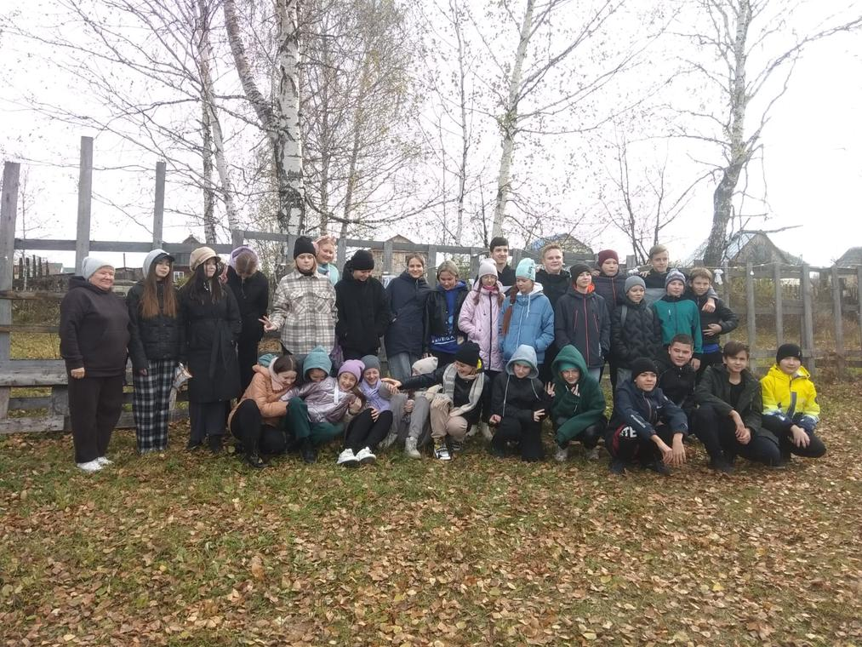

 Говорят, что осень – это грусть, сплошные дожди, пасмурная погода … Не верьте, друзья! Осень по-своему прекрасна и привлекательна. Она несет душе щедрость, сердцу - тепло от человеческого общения, вносит в нашу жизнь неповторимую красоту! Осень сегодня полностью вступила в свои права, и 7-е классы отметили ее приход творчески.

**29 октября** состоялся Осенний бал. Готовил конкурсную программу **7 А** класс. В программе были различные конкурсы и творческие номера. **7Г** класс показал танец осенних листьев, выпустил осеннюю газету; **7В** – юмористическую сценку и осенний букет; **7Б** класс – песню об осени и презентацию. В программе и выступлениях были использованы произведения русских поэтов, художников и композиторов.

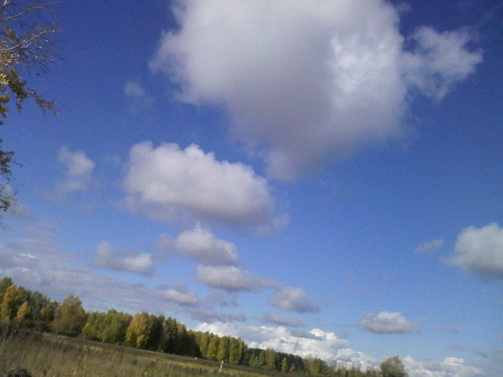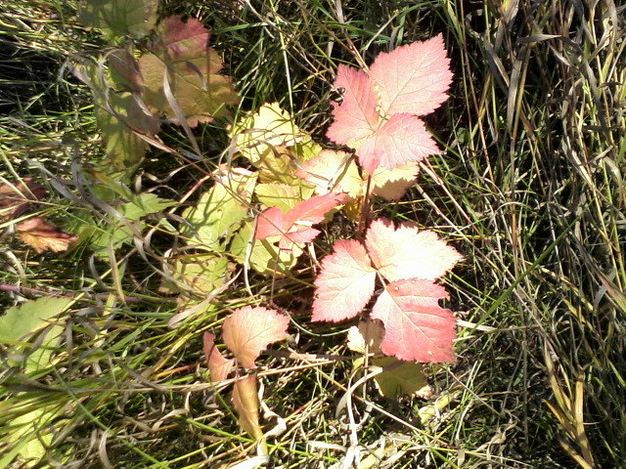

*(фото из личного архива Чугуновой Н.В.)*

29 октября 1918 года, на первом Всероссийском съезде союзов рабочей и крестьянской молодежи было принято решении о создании Российского коммунистического союза молодежи (РКСМ). Позднее эта организация дважды переименовывалась: в 1924 году ей было присвоено имя Ленина, а в 1926-м в названии появилось слово «всесоюзный». В итоге и получился ВЛКСМ – Всесоюзный Ленинский коммунистический союз молодежи.

В советское время в День рождения комсомола награждали лучших представителей ВЛКСМ. В частности, именно в этот день вручалась премия Ленинского комсомола за выдающиеся достижения в области науки, техники, производства, культуры, в педагогической деятельности и труде. Лауреаты получали диплом, нагрудный знак и денежное вознаграждение.

Кроме того, в день основания ВЛКСМ было принято чтить память всех комсомольцев, отдавших свои жизни за свободу и независимость Родины.

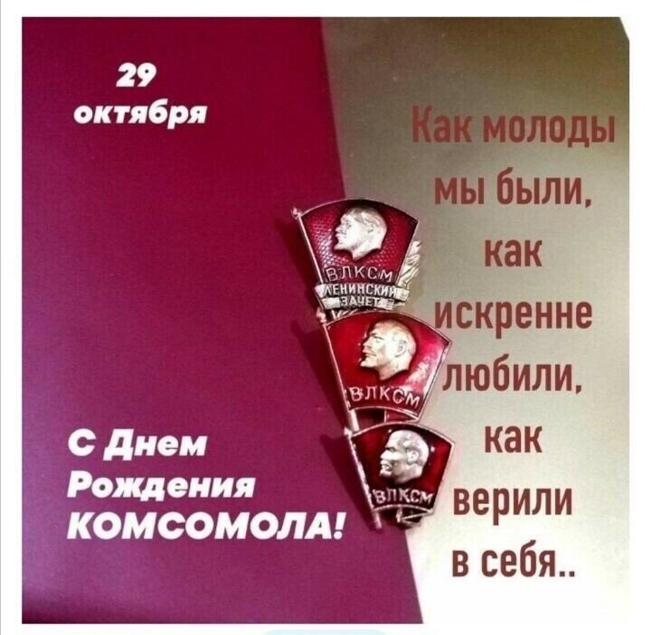 Между тем и в современной России День рождения комсомола отмечается с размахом. В этот день во многих городах проходят шествия, участники которых несут в руках транспаранты с комсомольскими лозунгами и поют песни комсомольских лет.

**Любовь, комсомол и весна. Эти три слова всегда были неразделимы. Так пусть же они теперь всегда будут в твоей жизни. Пусть любовь живет в семье. Весна – в душе. А комсомол пусть дарит тебе молодость и** **грандиозные перспективы. С праздником!**